**上海大学 计算机学院**

**《软件工程》实验六**

## 实验6

根据下列需求陈述，创建用例图，并进行用例描述

网上书城需求陈述

1）用户管理

用户可以选择注册为普通用户或者升级为高级用户。不同级别的用户享受不同折扣或其它增值服务。普通用户可通过支付年费成为高级用户，或者注册时间到达一定限额后自动成为一定级别的用户。

2）浏览导航

用户在网站上进行网络购书的主要功能。网站提供图书分类导航，通过关键词对图书进行查询。

3）网上购书

通过购物车的形式，用户在浏览网站的同时可以对喜欢的图书进行挑选，最后根据购物车生成订单，系统根据用户等级计算出总金额。生成订单后，用户选择支付方式，可以使用网上银行在线支付或采取货到付款方式。在填写送货地点和联系方式后，系统根据用户等级和送货范围计算送货费并与购书款一起生成一笔交易信息。此外，用户也可以选择对暂无库存的书目进行预订，网站到货后会通知用户。

4）网上银行支付

网上银行在线支付过程中首先将交易信息发送到银行方，然后用户页面转到银行支付平台上，用户在银行支付平台上输入卡号/密码支付成功后转回网上书城。网上书城系统与银行进行定时对帐，读取支付信息，并根据相应的交易日期和交易号更新本系统中的支付状态。在线支付时对帐成功后才安排配送。

5）库存和配送管理

对当前库存书目的信息进行管理。包括对各地的仓库图书的数量，存储的时间等进行统计盘点。然后根据销量需求进行进货，进货要生成进货单。订单处理成功后系统自动生成配送单，交由仓库管理方进行处理，安排出货和配送。配送成功后，送货员提供用户确认信息，完成一次完整购书过程。

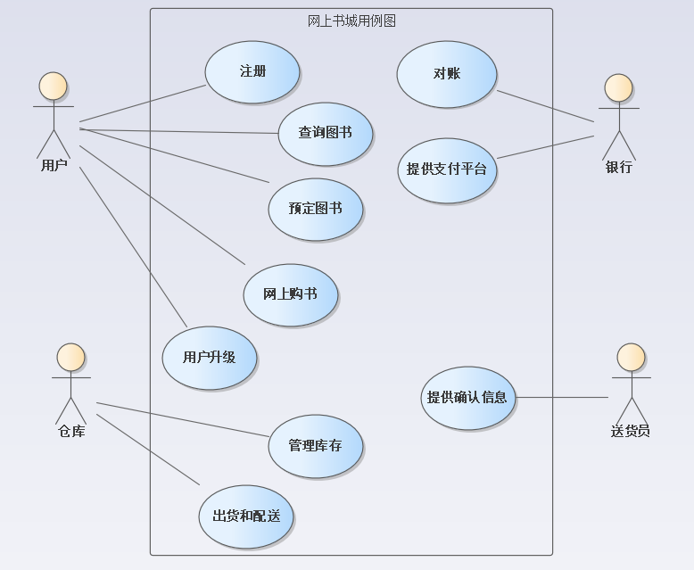

图1网上书城用例图

|  |  |
| --- | --- |
| 用例名称 | 网上购书 |
| 参与者 | 用户 |
| 简要说明 | 用户对喜欢的图书进行挑选，根据购物车生成订单，根据用户等级计算金额进行支付。 |
| 前置条件 | 用户已登录并已选择想要购买的书籍 |
| 基本事件流 | 1. 用户点击购买图书 2. 系统根据用户等级以及购买的书籍价格计算总金额生成订单 3. 用户选择支付方式 4. 用户填写送货地点和联系方式 5. 系统根据用户等级和送货费生成交易信息 6. 用户支付订单 7. 用例终止 |
| 其他事件流 | 在付款前，用户均可按返回按钮取消购买 |
| 异常事件流 | 1. 用户余额不足，取消支付 2. 系统故障，取消支付，返回主页面 |
| 后置条件 | 系统生成交易记录，用户购买成功，购物车清空 |

|  |  |
| --- | --- |
| 用例名称 | 预定图书 |
| 参与者 | 用户 |
| 简要说明 | 用户对暂无库存的书籍进行预定，网站到货后会通知用户 |
| 前置条件 | 用户已登录且某一书籍暂无库存 |
| 基本事件流 | 1. 某书籍暂无库存，用户点击预定按钮 2. 系统显示预定界面 3. 用户填写预定的相关内容并点击确定 4. 系统保存预订单 5. 用例终止 |
| 其他事件流 | 在支付前，用户均可取消预定 |
| 异常事件流 | 1. 书籍下架，系统对用户发出通知 2. 系统故障，预订单取消 |
| 后置条件 | 货到后系统通知用户 |

|  |  |
| --- | --- |
| 用例名称 | 管理库存 |
| 参与者 | 仓库 |
| 简要说明 | 仓库对各地仓库图书数量等信息进行统计，根据销量进行进货 |
| 前置条件 | 仓库中存在图书 |
| 基本事件流 | 1. 对当前库存书目数量等进行统计 2. 根据销量生成进货单 3. 用例终止 |
| 其他事件流 | 及时更新老旧书籍 |
| 异常事件流 | 进货单生成失败，根据库存书目重新生成进货单 |
| 后置条件 | 相关人员根据进货单进货，系统更新书籍库存信息 |

|  |  |
| --- | --- |
| 用例名称 | 注册 |
| 参与者 | 用户 |
| 简要说明 | 用户获取一个身份为普通用户的账号以登录到系统 |
| 前置条件 | 用户需要一个账号来登录到系统 |
| 基本事件流 | 1. 当用户选择注册功能时用例开始 2. 用户输入自己的账号、密码和二次确认密码 3. 用户选择提交 4. 系统校验输入信息 5. 校验通过后，该账号信息作为普通用户被保存在系统 6. 用例终止 |
| 其他事件流 | * 在第3步前的任何步，用户可选择“取消”,用例结束 * 在第4步，如果有不正确信息，系统提示用户去修改信息 |
| 异常事件流 | 1. 系统故障，系统提示无法注册 |
| 后置条件 | 如果用户注册成功，他的账号和密码将被保存在系统里 |

|  |  |
| --- | --- |
| 用例名称 | 用户升级 |
| 参与者 | 用户 |
| 简要说明 | 用户通过不同方式升级用户等级，可以享受更好的待遇 |
| 前置条件 | 一个合法的用户已经登录到系统且用户注册时间达到一定限额\点击支付年费 |
| 基本事件流 | 1. 当用户注册时间达到一定限额\点击支付年费时用例开始 2. 如果用户注册时间达到一定限额且还不是最高等级用户，系统根据限额升级用户等级，更新系统中的用户等级用例结束 3. 如果用户点击支付年费 4. 系统生成交易信息 5. 用户确认交易信息并支付 6. 系统显示确认信息，将用户作为高级用户保存在系统中，用例结束   4.用例终止 |
| 其他事件流 | * 在第3步的b)步前，用户可选择取消，用例结束 |
| 异常事件流 | 1. 系统故障，无法生成交易信息，取消升级。 |
| 后置条件 | 如果用户等级升级成功，他的最新等级将被保存在系统内 |

|  |  |
| --- | --- |
| 用例名称 | 查询图书 |
| 参与者 | 用户 |
| 简要说明 | 用户通过关键词查询图书 |
| 前置条件 | 一个合法的用户已经登录到系统 |
| 基本事件流 | 1. 当用户键入关键词时用例开始 2. 用户点击Find 3. 系统根据关键词返回满足条件的图书列表，用例结束 4. 用例终止 |
| 其他事件流 | 无 |
| 异常事件流 | 1. 系统故障，无法查询图书，提示错误信息。 |
| 后置条件 | 无 |

|  |  |
| --- | --- |
| **用例名称** | 确认信息 |
| **参与者** | 送货员 |
| **简要说明** | 送货员成功送货后用户确认收货。 |
| **前置条件** | 配送单正常生成 |
| **基本事件流** | 1. 当配送单生成开始 2. 送货员配送成功后提供用户确认信息 3. 用例终止 |
| **可选路径** |  |
| **后置条件** | 如果送货员配送失败，订单被标记为“配送失败” |

|  |  |
| --- | --- |
| **用例名称** | 安排出货和配送 |
| **参与者** | 仓库 |
| **简要说明** | 订单生成后打印配送单给仓库请求出货 |
| **前置条件** | 订单处理成功 |
| **基本事件流** | 1. 当订单处理成功后开始 2. 自动生成配送单，将配送单交给仓库管理方 3. 用例终止 |
| **可选路径** |  |
| **后置条件** | 如果配送单生成失败，则重新生成订单 |

|  |  |
| --- | --- |
| **用例名称** | 确认信息 |
| **参与者** | 送货员 |
| **简要说明** | 送货员成功送货后用户确认收货。 |
| **前置条件** | 配送单正常生成 |
| **基本事件流** | 1、当配送单生成开始  2、送货员配送成功后提供用户确认信息   1. 用例终止 |
| **可选路径** |  |
| **后置条件** | 如果送货员配送失败，订单被标记为“配送失败” |

|  |  |
| --- | --- |
| **用例名称** | 安排出货和配送 |
| **参与者** | 仓库 |
| **简要说明** | 订单生成后打印配送单给仓库请求出货 |
| **前置条件** | 订单处理成功 |
| **基本事件流** | 1. 当订单处理成功后开始 2. 自动生成配送单，将配送单交给仓库管理方 3. 用例终止 |
| **可选路径** |  |
| **后置条件** | 如果配送单生成失败，则重新生成订单 |